Протокол школьного этапа «Президентских спортивных игр» в 2023-2024 учебном году

МБОУ СОШ № 14 имени Героя Советского Союза С.Е. Белого хутора Бейсужек Второй.

Таблица игр среди девушек 2009-2010 г. р. по баскетболу (3х3).

№ | класс | 1 | 2 | О | М
1. | 8 | 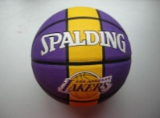 | 4:3  2 | 2 | I
2. | 7 | 3:4  1 |  | 1 | II

Главный судья: Е.В. Илясова

Секретарь: А.О. Кваша

Таблица игр среди юношей 2009-2010 г. р. по баскетболу (3х3) .

№ | класс | 1 | 2 | О | М
1. | 8 |  | 7:5  2 | 2 | I
2. | 7 | 5:7  1 |  | 1 | II

Главный судья: Е.В. Илясова

Секретарь: А.О. Кваша

